FORMULÁRIO DE ENTREGA – ATIVIDADE EXTENSIONISTA

[Natal Solidário].

DADOS DE IDENTIFICAÇÃO DO ACADÊMICO

Acadêmico (a): Douglas Marcelo Monquero
R.A.: 23343540-5
Polo: Maringá

Instruções Gerais para a Atividade

Atenção Estudante!

Verifique as ações descritas no cronograma atentando-se as seguintes orientações gerais:

Este é uma atividade de extensão, institucional, para a qual o Polo deverá comprovar a execução da sua atividade por meio da assinatura da sua Ficha de Frequência com Carimbo e CNPJ.

A responsabilidade pela veracidade das informações apresentadas é do estudante, sob pena de incorrer na prática do delito previsto no artigo 299 do Código Penal Brasileiro.

Lembre-se de ler atentamente as atividade e etapas para realização do projeto e as informações disponíveis sobre a mesma no Portal da Extensão em seu Studeo.

O que fazer?

Fazer o download desse arquivo e realizar o preenchimento, seguindo o passo a passo descrito e preencher os devidos campos com as evidências enumeradas.

Fazer o download do arquivo "Ficha de Frequência (Obrigatório)” e “Termo de Cessão de Uso de Imagem”, preencher os dados e descrever as ações da seguinte forma:

Utilizar o texto abaixo presente na tabela, copiar e colar no arquivo da “Ficha de Frequência”, sinalizando apenas ações que você realizou dentre as possíveis ações do projeto.
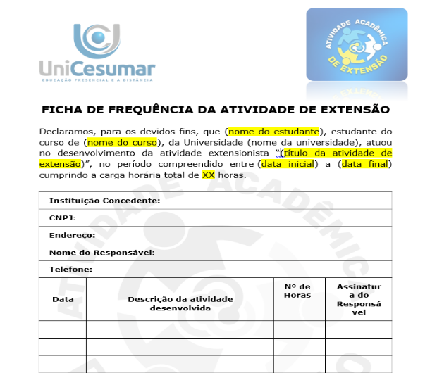

Dia | Ação | CH
04-12-2024 | Alimento Solidário Etapa 01: Mobilização e articulação de contatos e/ou comunidade para arrecadação de alimentos para a instituição socioassistencial elegida pelo polo de apoio presencial. Arrecadação de no mínimo 1 kg de alimento não perecível + Comparecer ao polo de apoio presencial para realizar a doação e o registro fotográfico da entrega. Lembre-se que se algum indivíduo terceiro aparecer em sua foto, você deve coletar a assinatura dele no "Termo de Cessão de imagens" e anexá-lo junto a suas evidências + Organização das evidências referentes a etapa "Alimento Solidário" no template específico para a entrega da atividade extensionista. | 25 h
04-12-2024 | Vestindo Solidariedade Etapa 02: Mobilização e articulação de contatos e/ou comunidade para arrecadação de roupas e agasalhos para a instituição socioassistencial elegida pelo polo de apoio presencial. Arrecadação de no mínimo 1 peça e agasalho em condições de uso + Comparecer ao polo de apoio presencial para realizar a doação e o registro fotográfico da entrega. Lembre-se que se algum indivíduo terceiro aparecer em sua foto, você deve coletar a assinatura dele no "Termo de Cessão de imagens" e anexá-lo junto a suas evidências + Organização das evidências referentes a etapa "Vestindo Solidariedade" no template específico para a entrega da atividade extensionista. | 25 h
04-12-2024 | Etapa 03: Compartilhando Cultura Etapa 03: Mobilização e articulação de contatos e/ou comunidade para arrecadação de livros ou artigos educativos para a instituição socioassistencial elegida pelo polo de apoio presencial. Arrecadação de no mínimo 1 livro ou material educativo em condições de uso + Comparecer ao polo de apoio presencial para realizar a doação e o registro fotográfico da entrega. Lembre-se que se algum indivíduo terceiro aparecer em sua foto, você deve coletar a assinatura dele no "Termo de Cessão de imagens" e anexá-lo junto a suas evidências + Organização das evidências referentes a etapa "Compartilhando Cultura" no template específico para a entrega da atividade extensionista. | 25 h
04-12-2024 | Interação Comunitária Etapa 04: Entrega Final de itens arrecadados ao longo do projeto na instituição Socioassistencial. Verifique com o seu polo de apoio presencial a data de entrega dos itens arrecadados na atividade extensionista a instituição elegida. Compareça no dia da entrega para interação e diálogo com a comunidade + Realize registros fotográficos da entrega dos itens a instituição socioassistencial + Lembre-se que se algum indivíduo terceiro aparecer em sua foto, você deve coletar a assinatura dele no "Termo de Cessão de imagens" e anexá-lo junto a suas evidências + Organização das evidências referentes a etapa "Interação Comunitária" no template específico para a entrega da atividade extensionista. | 25 h
Total |  | 100 h

Entregando suas Evidências

Entrega das evidências:

1. Alimento Solidário Etapa 01: Mobilização e articulação de contatos e/ou comunidade para arrecadação de alimentos para a instituição socioassistencial elegida pelo polo de apoio presencial. Arrecadação de no mínimo 1 kg de alimento não perecível + Comparecer ao polo de apoio presencial para realizar a doação e o registro fotográfico da entrega. Lembre-se que se algum indivíduo terceiro aparecer em sua foto, você deve coletar a assinatura dele no "Termo de Cessão de imagens" e anexá-lo junto a suas evidências + Organização das evidências referentes a etapa "Alimento Solidário" no template específico para a entrega da atividade extensionista.

[Como comprovar essa etapa? Insira aqui os registros fotográficos da sua ida ao Polo, fazendo a doação dos itens arrecadados). Recolha a assinatura (CNPJ e Carimbo) do seu Polo em sua Ficha de Frequência e preencha. Caso algum indivíduo apareça em sua imagem, colete a assinatura e insira o mesmo no campo abaixo].

Insira aqui os registros fotográficos da sua ida ao Polo, em que você apareça fazendo a entrega dos itens arrecadados na etapa 01 Alimento Solidário):



Caso algum indivíduo tenha aparecido em suas imagens, colete a assinatura do termo de cessão do uso de imagens e os insira abaixo:

Entrega das evidências:

2. Vestindo Solidariedade Etapa 02: Mobilização e articulação de contatos e/ou comunidade para arrecadação de roupas e agasalhos para a instituição socioassistencial elegida pelo polo de apoio presencial. Arrecadação de no mínimo 1 peça e agasalho em condições de uso + Comparecer ao polo de apoio presencial para realizar a doação e o registro fotográfico da entrega. Lembre-se que se algum indivíduo terceiro aparecer em sua foto, você deve coletar a assinatura dele no "Termo de Cessão de imagens" e anexá-lo junto a suas evidências + Organização das evidências referentes a etapa "Vestindo Solidariedade" no template específico para a entrega da atividade extensionista.

[Como comprovar essa etapa? Insira aqui os registros fotográficos da sua ida ao Polo, fazendo a doação dos itens arrecadados). Recolha a assinatura (CNPJ e Carimbo) do seu Polo em sua Ficha de Frequência e preencha. Caso algum indivíduo apareça em sua imagem, colete a assinatura e insira o mesmo no campo abaixo].

Insira aqui os registros fotográficos da sua ida ao Polo, em que você apareça fazendo a entrega dos itens arrecadados na etapa 02 Vestindo solidariedade):



Caso algum indivíduo tenha aparecido em suas imagens, colete a assinatura do termo de cessão do uso de imagens e os insira abaixo:

Entrega das evidências:

3. Compartilhando Cultura Etapa 03: Mobilização e articulação de contatos e/ou comunidade para arrecadação de livros ou artigos educativos para a instituição socioassistencial elegida pelo polo de apoio presencial. Arrecadação de no mínimo 1 livro ou material educativo em condições de uso + Comparecer ao polo de apoio presencial para realizar a doação e o registro fotográfico da entrega. Lembre-se que se algum indivíduo terceiro aparecer em sua foto, você deve coletar a assinatura dele no "Termo de Cessão de imagens" e anexá-lo junto a suas evidências + Organização das evidências referentes a etapa "Compartilhando Cultura" no template específico para a entrega da atividade extensionista.

[Como comprovar essa etapa? Insira aqui os registros fotográficos da sua ida ao Polo, fazendo a doação dos itens arrecadados). Recolha a assinatura (CNPJ e Carimbo) do seu Polo em sua Ficha de Frequência e preencha. Caso algum indivíduo apareça em sua imagem, colete a assinatura e insira o mesmo no campo abaixo].

Insira aqui os registros fotográficos da sua ida ao Polo, em que você apareça fazendo a entrega dos itens arrecadados na etapa 03 Compartilhando Cultura):



Caso algum indivíduo tenha aparecido em suas imagens, colete a assinatura do termo de cessão do uso de imagens e os insira abaixo:

Entrega das evidências:

4. Interação Comunitária Etapa 04: Entrega Final de itens arrecadados ao longo do projeto na instituição Socioassistencial. Verifique com o seu polo de apoio presencial a data de entrega dos itens arrecadados na atividade extensionista a instituição elegida. Compareça no dia da entrega para interação e diálogo com a comunidade + Realize registros fotográficos da entrega dos itens a instituição socioassistencial + Lembre-se que se algum indivíduo terceiro aparecer em sua foto, você deve coletar a assinatura dele no "Termo de Cessão de imagens" e anexá-lo junto a suas evidências + Organização das evidências referentes a etapa "Interação Comunitária" no template específico para a entrega da atividade extensionista.

[[Como comprovar essa etapa? Insira aqui os registros fotográficos da entrega dos itens arrecadados pelo Polo, a instituição socioassistencial elegida). Recolha a assinatura (CNPJ e Carimbo) do seu Polo em sua Ficha de Frequência e preencha. Caso algum indivíduo apareça em sua imagem, colete a assinatura e insira o mesmo no campo abaixo].

Insira aqui os registros fotográficos da entrega dos itens arrecadados com a realização desta atividade extensionista pelo polo.

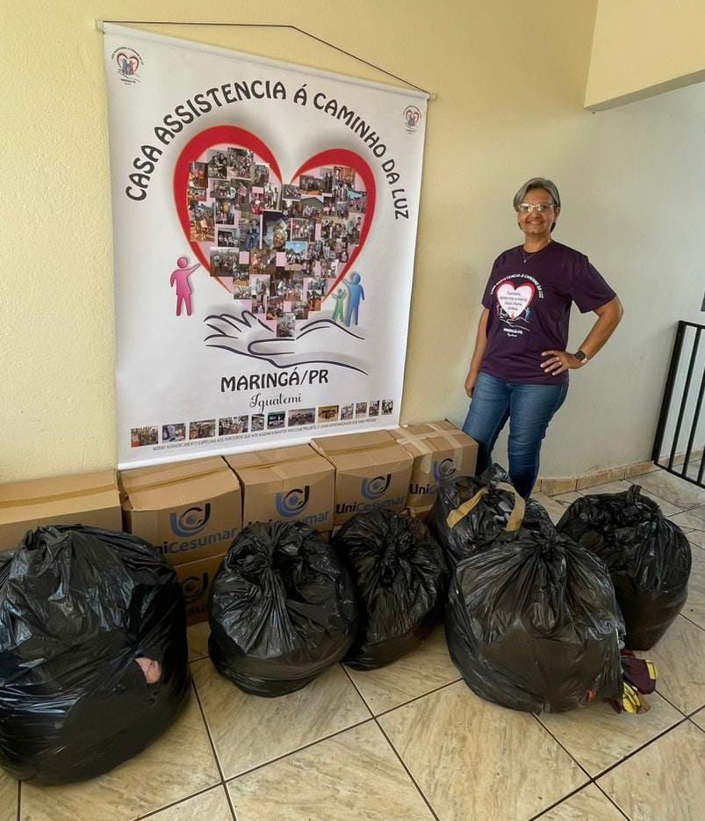

Caso algum indivíduo tenha aparecido em suas imagens, colete a assinatura do termo de cessão do uso de imagens e os insira abaixo:
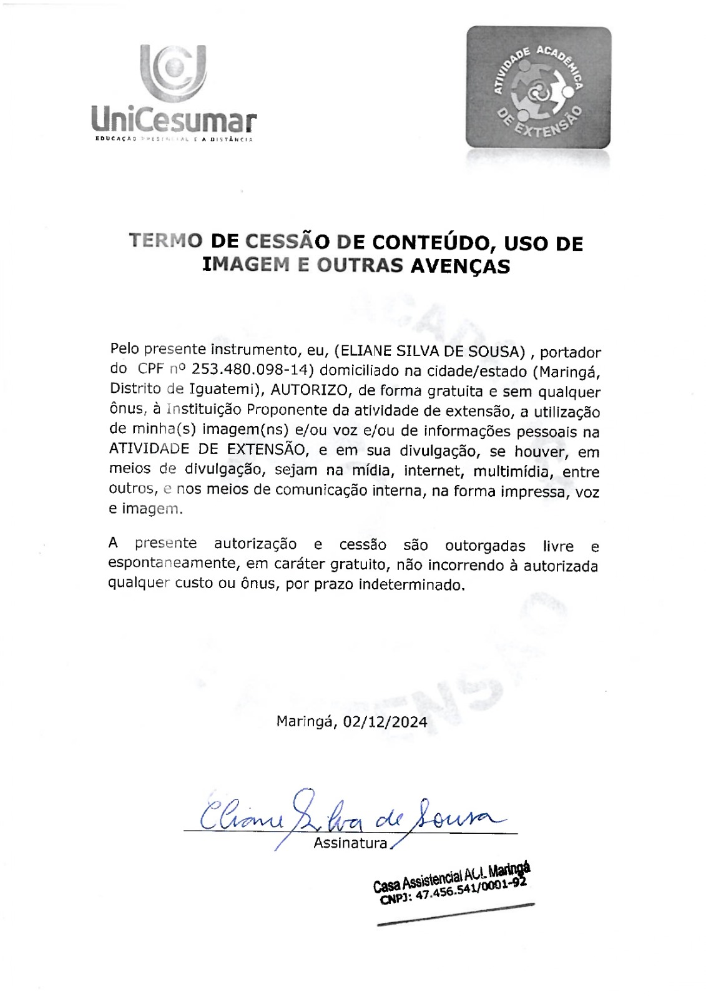
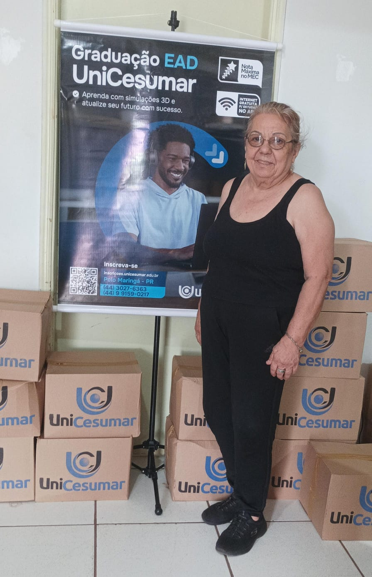
Caso algum indivíduo tenha aparecido em suas imagens, colete a assinatura do termo de cessão do uso de imagens e os insira abaixo:

